Tytuł operacji:

Budowa placu zabaw w Nietuszkowie

Numer wniosku:

DN/OW/3/2010

Kwota dofinansowania:

36 400,00

Realizacja wskaźnika z LSR:

Opis operacji:

Projekt pt.: „Budowa placu zabaw w Nietuszkowie” pozwolił na bogate wyposażenie placu zabaw, które zaspokoiło społeczne potrzeby mieszkańców wsi związane z zagospodarowaniem czasu dzieci na aktywną zabawę na wyspecjalizowanym i bezpiecznym obiekcie. Na terenie placu ulokowano min. huśtawki, piaskownicę, karuzelę krzesełkową, bramkę z koszem do koszykówki, zręcznościowy zestaw zabaw oraz ławki drewniane wraz z tablicą informacyjną. Wszystko to ogrodzono siatką.
Operacja poprawiła jakość życia ludności wiejskiej. Uatrakcyjniła wieś oraz dała możliwość bezpiecznego spędzenia czasu wolnego zarówno dzieciom jak i ich rodzicom.

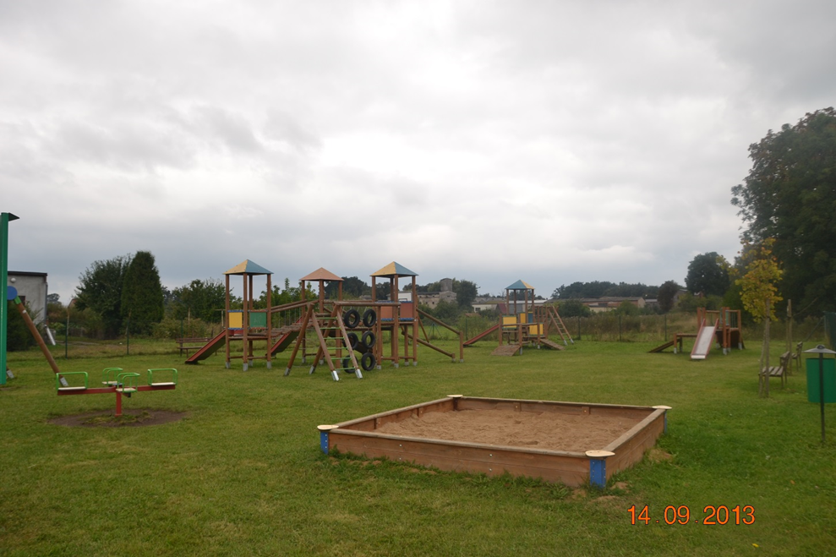

Budowa placu zabaw w Nietuszkowie

